Муниципальное автономное дошкольное учреждение детский сад №12
п. Заречного муниципального образования Белореченский район
/МАДОУ Д/С12/

Паспорт проекта

«Моя любимая книжка»
для детей 1 младшей группы

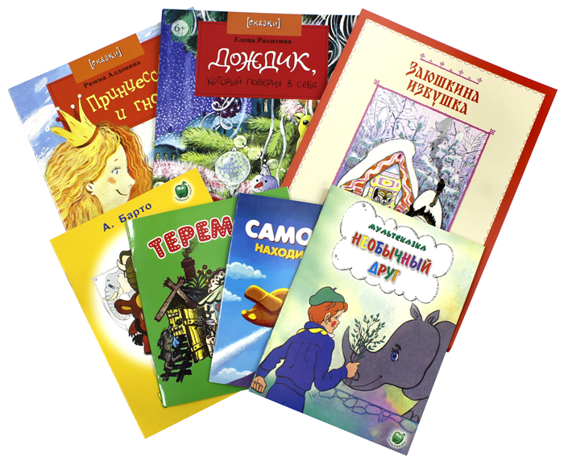

Воспитатель:
Портнова В.К
2024 г.
Паспорт проекта
Цель проекта: | Приобщать к художественной литературе посредством различных видов деятельности.
 | Воспитывать бережное отношение, любовь к книге, расширять представления детей о многообразии книг.
 | Развитие индивидуальных особенностей в творческой речевой деятельности.
 | Обновить и систематизировать книжный уголок в группе.
Тип проекта: | Краткосрочный, групповой, социально-гуманитарный
Сроки реализации проекта: | 0.5 – 0.8 ноября 2024 г.
Участники проекта: | Дети первой младшей группы, родители, воспитатели.
Этапы реализации проекта
Первый этап организационный:  ноябрь | Обсуждение проекта с участниками, выяснение возможностей, средств, необходимых для реализации проекта, определение содержания деятельности всех участников проекта.
Первый этап организационный:  ноябрь | Подбор методической литературы, материалов, способов изготовления.
Второй этап основной:  ноябрь | Реализация проекта, в соответствии с перспективным планом.
Второй этап основной:  ноябрь | Консультации для родителей.
Третий этап заключительный:  ноябрь | Пополнение книжного уголка

Актуальность проекта:
В наш век компьютеров отношение детей к книге изменилось, интерес к чтению стал падать. По данным многочисленных исследований уже в раннем возрасте дети предпочитают книге просмотр телевизора, компьютерные игры.
Испокон веку известно, что художественная литература служит могучим, действенным средством умственного, нравственного и эстетического воспитания детей. Она оказывает огромное влияние на развитие и обогащение детской речи. Поэтому знакомить детей с литературным произведением, приучать воспринимать и понимать его важно с самого раннего возраста. Именно с ранних лет жизни важно формировать у детей способность активно слушать произведения, вслушиваться в художественную речь. Благодаря этим навыкам у ребенка будет формироваться своя яркая, образная, красочная, грамматически правильно поставленная речь.

План проекта:

I этап.
1. Обсуждение проекта с участниками, выяснение возможностей, средств,
необходимых для реализации проекта, определение содержания деятельности всех участников проекта.
2. Подбор методической литературы, материалов.

II этап.
1. Консультация для родителей «Как стать родителем читающего ребенка?».
2. Беседа: «Моя любимая книга»
3. Лепка: «Выросла репка большая».
Цель: вызвать интерес у детей к созданию образа по мотивам знакомых сказок. Учить лепить репку. Развивать чувство формы.
5. «Бабушкины сказки».
6. «Репка» театральная постановка детьми подготовительной группы.
7. «Читаем для малышей». Чтение сказки «Курочка Ряба» детьми подготовительной группы.
8. «Книжки для малышки». Книжки – малышки изготовленные детьми подготовительной группы.
9. Чтение художественной литературы: «Репка», «Колобок», «Курочка ряба», «Волк и козлятки»

III этап.
Оформление и пополнение книжного уголка.

Приложение 1

Беседы с детьми 1 младшей группы «Моя любимая книга»

Цель: сформировать мотивы участия детей в предстоящей деятельности по реализации проекта.

Подготовительная работа: предложить родителям прочитать знакомые детям по первой младшей группе сказки и принести любимую книгу ребенка в группу. Примерный список литературы: русские народные сказки «Теремок», «Репка», «Колобок», К. Ушинский «Козлятки и волк», Л. Толстой «Три медведя».
В ходе рассматривания книг, принесенных детьми из дома, воспитатель вспоминает отрывки, наиболее яркие с точки зрения эмоционального восприятия и интересные в плане обогащения речи дошкольников, и включает задания, направленные на воспитание интонационной выразительности речи.
1.Русская народная сказка «Репка».
ВОСПИТАТЕЛЬ: - В гости к нам прибежала мышка и просит прочитать книжку о том, как она помогла вытащить большую - пребольшую репку. Кто принес такую книжку? Как называется твоя любимая сказка? Давай вместе расскажем детям русскую народную сказку «Репка».
Воспитатель начинает рассказывать сказку, стимулируя ребенка к совместному воспроизведению текста: «Посадил дед репку, выросла репка…Стал дед репку из земли…Тянет-потянет, вытянуть…Позвал дед…»
По ходу рассказывания педагог выставляет фигурки настольного театра, предлагая всем детям участвовать в рассказывании: «Бабка за дедку, дедка за репку – тянут- потянут, вытянуть…Кто же еще прибежал тянуть репку?
2. Русская народная сказка «Теремок».
Педагог предлагает рассмотреть книгу со сказкой. Уточняет с опорой на иллюстрации героев сказки, которые жили в домике- теремке. Предлагает вспомнить, какие прозвища были у каждого из них, как звери просились в теремок.
ВОСПИТАТЕЛЬ: - Мышка какая? Какое прозвище было у нее в сказке? Мышка -… Как просилась мышка в теремок? (Пи-пи-пи, терем - теремок, кто в тереме живет) Кто пришел последним? Медведь какой? Какое прозвище было у него в сказке? Как просился медведь в теремок? Медведь и полез в теремок. Что случилось с теремком?
- А в нашем теремке звери живут- поживают, добра наживают. Смотрите, во всех окошках свет горит. Только у петушка свет не горит, окошко закрыто. Что случилось? Ведь он сам всегда будит всех : рано встает, громко песни поет, детям спать (не дает). Лежит наш петушок- не встает. Что с ним? (Петушок заболел).
Педагог выразительно читает стихотворение А. Пассовой:
Заболел на петушок!
Он под дождиком промок.
И теперь не может нам
Кукарекать по утрам!
Надо Петю выручать,
Надо доктора позвать.
Воспитатель предлагает позвать доктора тихо, чтобы не потревожить петушка. Затем чуть громче, так как врач не слышит просьбу. («Доктор, приходи! Заболел наш петушок! Он под дождиком промок».)
3. Русская народная сказка «Колобок»
ВОСПИТАТЕЛЬ: - А какую книжку принес … (имя ребенка? Как называется твоя любимая сказка? Каким на картинке в книжке нарисован Колобок? (Круглым, румяным, желтым). Давайте поиграем в волшебников и превратим эти кружки в героев сказки «Колобок». Каким по цвету должен быть кружок- Колобок? (Желтым.) Каким на картинке в книжке нарисован зайчик? Посмотрите внимательно на картинку: в какое время встречались Колобок с зайчиком? Кружок какого цвета выберем для зайчика? (Серого.) А если бы история про Колобка произошла не летом, а зимой, кружок какого цвета мы выбрали бы для зайчика? (Белого.)
Когда модель сказки готова, дети вместе с воспитателем называют всех персонажей: круглый, румяный, желтый Колобок, серый маленький зайчик, серый большой страшный волк и т. д.
4.Сказка «Козлятки и волк» К. Ушинского, «Три медведя» Л. Толстого
В ходе рассматривания иллюстраций книги воспитатель предлагает задания, направленные на воспитание интонационной выразительности речи.
ВОСПИТАТЕЛЬ: - Как маленькие козлята догадались, что пришел волк? Да, волк запел толстым- претолстым голосом: «Вы детушки, вы козлятушки». Пропойте эту песню толстым голосом. Как отвечали козлята волку? («Слышим- слышим, не матушкиным голоском поешь…») Каким голосом пели козлята?
-- Назовите имена всех медведей в сказке «Три медведя». Верно, Михаил Иванович, Настасья Петровна и Мишутка. Каким был Михаил Иванович? Большой, неуклюжий. Идет – бредет: топ-топ-топ. Какой была Настасья Петровна? Поменьше, голос потоньше. Идет- ступает побыстрее: топ-топ-топ. Какой был Мишутка? Маленький, непоседливый. Не идет, а бежит: топ-топ-топ.
--Что спросили медведи, увидев свои стулья (чашки? («Кто сидел на моем стуле? Кто хлебал из моей чашки?») Какими голосами говорили медведи? (Дети отвечают, в разной тональности воспроизводя реплики медведей.)
В ходе беседы воспитатель знакомит детей с правилами обращения с книгами.
-- Чтобы каждый из вас мог еще не раз прочитать эти книги вместе со мной или с родителями, рассматривать картинки, нужно бережно и осторожно обращаться с книгами : брать их только чистыми руками, рассматривать за столом и хранить в специально отведенном месте. Куда же можно положить принесенные из дома книги?

Конспект НОД по лепке «Репка» в первой младшей группе
Цель: учить лепить из пластилина предметы округлой формы, придавать форму репки с помощью дополнительного материала.
Задачи:1. Развивать мелкую моторику рук;
2. Воспитывать внимание, развивать фантазию;
3. Способствовать развитию речи детей.
Материалы, оборудование: пластилин, доски, салфетки, муляж репки, пальчиковый театр «репка».
Ход НОД:
1. Организационный момент:
Воспитатель:
Ребята посмотрите, кто в гости к нам сегодня пришел?
Демонстрация героев сказки «Репка» (дед, бабка, внучка, жучка, мурка, мышка)
Кто может сказать из какой они сказки?
(Ответы детей)
Правильно это герои из сказки «репка»
А кто репку посадил? (ответы детей).
Дед посадил репку, поливал, репка выросла какая? (ответы детей)
А давайте мы с вами тоже репку слепим
Дед посадил одну репку, она выросла большая, а мы с вами слепим много маленьких репок, что бы на всех хватило.
Воспитатель:
Ребята посмотрите, на репку она круглой формы, значит мы будем лепить шарик.
Давайте покажем какими движениями будем катать пластилин.
Вот так круговыми движениями.
Проходим за стол, я приготовила вам пластилин.
Репка каким цветом? (ответы детей)
Правильно желтым, и пластилин у нас тоже желтым цветом.
Берем пластилин в руки и разминаем его, он у нас становится мягким.
И начинаем круговыми движениями катать шарик.
Молодцы ребята, а чтобы было удобно рвать репку я вырезала листики из бумаги.
Ну вот какие красивые репки у нас получились.
Давайте пригласим деда посмотреть на наш огород.
Наши ручки устали, давайте их разомнем.
Пальчиковая гимнастика
В огороде много гряд
(Сжимаем и разжимаем пальцы)
Там и репа и салат
(Загибаем по одному пальцу)
Там свеколка и горох
А картофель разве плох?
Наш зеленый огород
(Хлопаем в ладоши)
Нас прокормит целый год.

3. Рефлексия.
Ребята, давайте вспомним, герои какой сказки к нам приходили в гости?
А что мы лепили из пластилина?
Каким цветом мы слепили репку?
А какой формы лепку слепили?

Приложение 2

